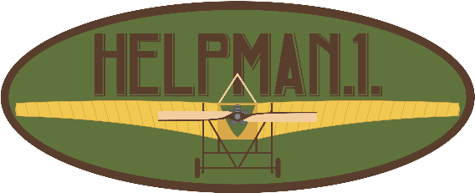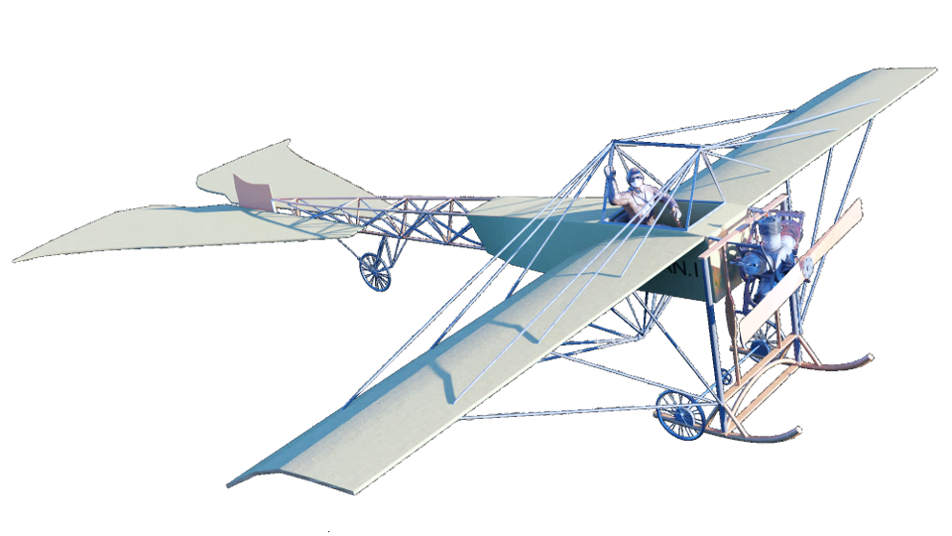

In deze 1e uitgave van de projectvoortgangsbrief, vind je informatie en activiteiten rondom het vliegtuig Helpman 1.

We brengen je up-to-date met infographics, tijdlijnen, afbeeldingen en tekst.   
  
Herman Kuis  
projectinitiator Helpman 1

Credits: de logo´s, games en vliegtuigafbeeldingen, zijn gemaakt door studenten van NHL Stenden.

Dankwoord: aan alle studenten en docenten van NHL Stenden en Hanze HG, die met passie fantastisch werk hebben geleverd!   
Aan Emile, Gerdien, Henk en Reinder, jullie waren de eersten die ik belde en mailde, over mijn projectideeën. Jullie hebben me geweldig geholpen, deze vliegende start heeft me gebracht waar ik nu sta, met alle anderen in dit project. Arjen, Dick F., Dick V., Jan Dirk, Kees, Marcel, Margreet en Marjolijn, én anderen, jullie vliegen én navigeren mee, wat een top crew!

HELPMAN 1 project

“Boven jezelf en Groningen uitstijgen!”

#1, Juli 2021

Vliegtuig Projectvoortgang

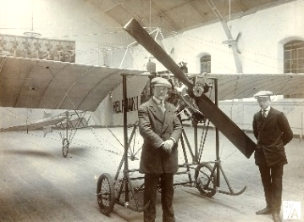

Personalia herman kuis:

* Trotse Groninger
* Docent en design engineer
* Passie voor vliegen
* Omdenker
* Techniekfilosoof

Doel en strategie

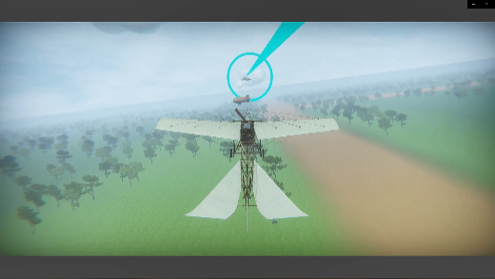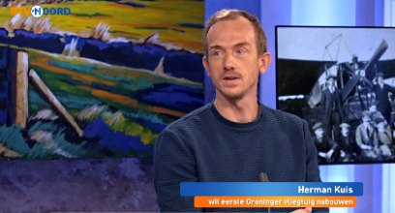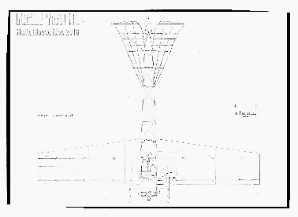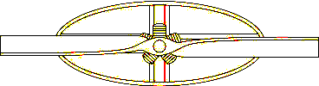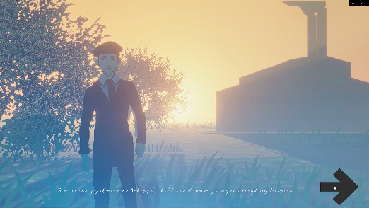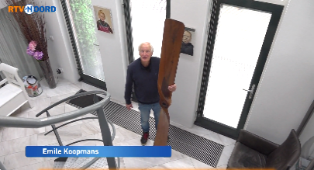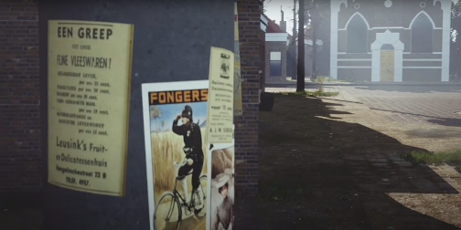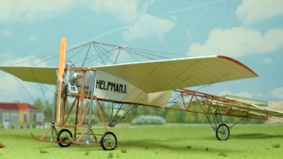

[Bekijk interview](https://www.rtvnoord.nl/nieuws/751479/eerste-groninger-vliegtuig-helpman-1-wordt-herbouwd)

Okt 2020

Hoe om te gaan met tegenslagen in groningen?

“Design thinking   
als tool in omdenken?”

Contact Emile koopmans, Henk blouw (tekening) en reinder smith

[Bekijk gametrailer](https://www.youtube.com/watch?v=oCYm0ZzoKnc)

[Bekijk gametrailer](https://youtu.be/xn_hsNdpbCI)

**>** 40 projectleden Actief

“**Groningers et al. empoweren door ontwerp denken!”.**

* Tastbare Groninger geschiedenis
* Pioniersverhaal vertellen
* Inspiratie met symboliek, mensen boven zichzelf laten uitstijgen

Vervolg plan

* Promotie o.a. bij **RTV Noord** (**110 jaar geleden,** Helpman1, **crash** 25-9-11)
* **Vliegend** **schaalmodel** vanbalsahout
* **Podcastserie;** Groninger pioniers
* Een **duurzame vliegende replica** in 2026 gereed hebben (**115 jaar**)
* Technische **realisatie** replica, met o.a. **NVAV**, **IL**&**T** en vrijwilligers
* De **games** en plannen delen online
* Games en replica naar **Airport Eelde**

Start in 1910

Protoype Games gereed en communicatieadvies podcast

Bijdrage van studenten   
NHL stenden en Hanze HG

Jan 2021- juni 2021

jan 2019

Idee Projectorganisatie:

* Stichting als rechtsvorm
* Vaste projectmedewerkers
* Meerjarig project
* Inkomsten uit subsidie, crowdfunding, of workshop/ coaching
* Cultureel erfgoed
* Technisch innovatief fonds; waterstof als brandstof

Projectpromotie Rtv noord

Bijdrage van kleinzoon Emile Koopmans (met propeller)

Helpman 1 staat gereed bij fongers, crashed in 1911  
links: Hubert Hagens  
Rechts: Emile de Schepper